Gestión de certificados

Índice

Introducción
Esta aplicación es para gestionar los certificados que se impartan en ADESOS, para facilitar la gestión de los certificados como es el papeleo de la formación de los grupos, la gestión de las pruebas a realizar, además de cálculo de las notas, así como de las notas finales.

Propuesta realizada por el cliente
El cliente quiere tener el control de tres entidades que son: alumnos, certificados y notas.
- De los alumnos queremos saber nuestro nombre, apellidos (primero y segundo), DNI, estudios. Las operaciones a realizar son: agregar, modificar y eliminar.
De los estudios les interesa saber que tipo de estudios son: primarios, secundarios, bachiller, Formación Profesional, Formación Profesional 2, universidad, master, doctorado. Dentro de los estudios en que especialidad.
- De los certificados queremos saber el nombre del certificado, código, horario, nivel, horas, módulos. Las operaciones que queremos realizar son agregar
El nivel de los certificados puede tener diferentes valores según el nivel de estudios que se requieran.
- Nivel 1 → Sin requisitos formativos ni profesionales.
- Nivel 2 → Se requiere título de Graduado en Educación Secundaria Obligatoria (ESO), Prueba de Acceso a Ciclo Formativo de Grado Medio, Certificado de Profesionalidad del mismo nivel, Certificado de Profesionalidad de nivel 1 de la misma familia profesional. Prueba de Acceso a la Universidad (PAU) para mayores de 25 años.
- Nivel 3 → Se requiere título de Bachillerato, Certificado de profesionalidad del mismo nivel, prueba de Acceso a Ciclo Formativo de Grado Superior, certificado de profesionalidad de nivel 2 de la misma familia profesional, prueba de acceso a la universidad (PAU) para mayores de 25 y/o 45 años.
Un certificado está compuesto por varios módulos de lo que nos interesa saber el nombre, código, nivel, horas, fecha inicio, fecha fin.
- De las notas lo que le interesa saber de qué alumno, de qué módulo, y de que certificado. Nos planteó la posibilidad de que en cada módulo separáramos la nota del examen y la nota práctica.
La tecnología a utilizar para realizar la aplicación le daba igual cual usar:
- SQL Server + Visual .NET.
- MySQL + PHP.
- MySQL + Java.
- Oracle + Java.

Análisis de la propuesta
Vamos a realizar el análisis de la propuesta diferenciando entre el modelo entidad relación, las tecnologías a utilizar y análisis del funcionamiento.

Análisis del modelo entidad relación
Según la información propuesta por el cliente y los objeto que nos ha propuesto tratar.
- En el tema de los alumnos hemos dicho que nos interesa recoger datos de sus estudios teniendo en cuenta su especialidad.
Hemos contemplado que un alumno puede tener ninguno o varios estudios mientras que un estudio puede haberlo realizado ninguno o varios alumnos.
Así que:
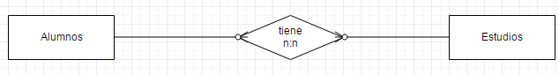
A su vez hemos contemplado que una especialidad puede ser de un estudio y solo de uno mientras que un estudio puede tener entre una o varias especialidades, Así que:
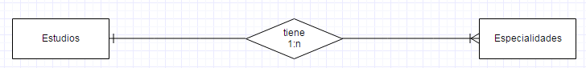
En suma el resultado del análisis del tema de alumnos es:
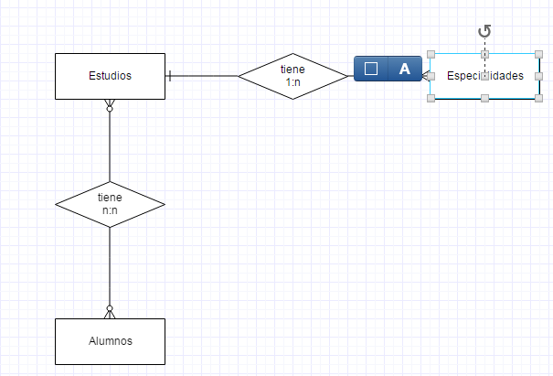
- En el tema de los certificados hemos dicho que nos interesa saber que módulos tiene que alumnos están matriculados en el certificado y que notas han sacado en cada módulo.
Hemos contemplado que un certificado puede tener como mínimo un módulo o varios mientras un módulo puede estar en un solo certificado. 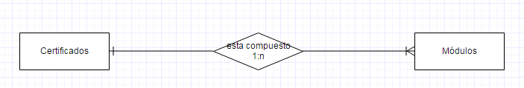
A su vez hemos contemplado que un alumno pueda hacer dos certificados a la vez. Vemos más eficiente que un alumno esté relacionado con módulos porque como hemos visto anteriormente el certificado puede tener varios módulos.
Si unimos el alumno con el certificado, puede llegar el caso de que un alumno haya comenzado varias veces el mismo certificado porque por causas ajenas al alumno no se haya finalizado el certificado. Si unimos el alumno con el módulo tenemos claro en qué fecha comenzó el certificado y en qué fecha terminó. Pero creando un identificador en la entidad módulos que sea creado por la aplicación teniendo en cuenta el año y el mes.
Entonces con estos precedentes vamos a analizar las relaciones entre las entidades: por ejemplo, un alumno puede estar apuntado a uno o varios módulos mientras que un módulo puede tener uno o varios alumnos. En la relación que tenemos vamos a tener un atributo que se va a llamar nota.
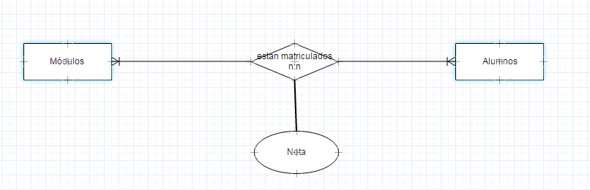
En suma el resultado del análisis del tema de certificados y módulos y la unión con el tema de los alumnos.
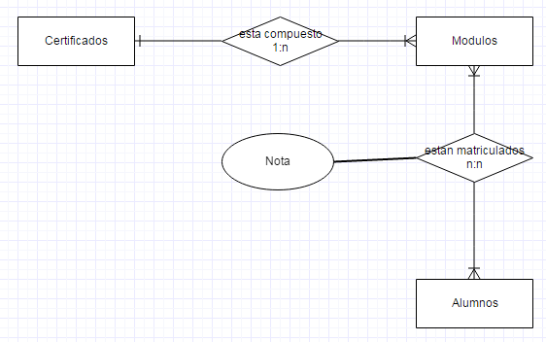
En definitiva, después del análisis del modelo entidad relación de los apartados alumnos, certificados y módulos, hemos llegado a la conclusión que el modelo entidad relación queda así:
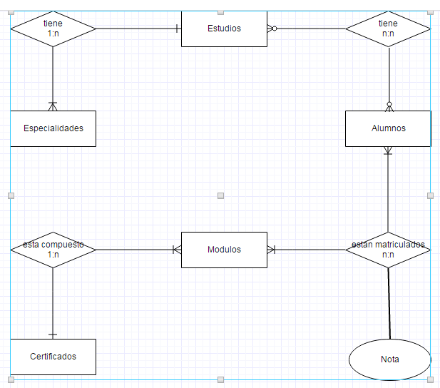

Análisis de la tecnología a utilizar
Las tecnologías a analizar para ver cuál de ellas va a ser la elegida para realizar la aplicación. Tenemos cuatro propuestas:

Propuesta 1: SQL Server + Visual .NET
La primera propuesta consiste en: SQL Server como Sistema Gestor de Bases de Datos y Visual .NET como lenguaje para desarrollar la aplicación.
SQL Server es un producto de Microsoft que se utiliza como sistema gestor de bases de datos. En el cual se pueden realizar: creación de bases de datos, creación de tablas, creación de consultas, creación de vistas, creación de procedimientos almacenados, creación de funciones y creación de triggers gráficamente o por código.
SQL Server tiene ventajas y desventajas:
Ventajas | Desventajas
Es un sistema de gestión de bases de datos | Utiliza mucho la memoria RAM para las instalaciones y utilización de software
Es útil para manejar y obtener datos de la red de redes. | No se puede utilizar como prácticas porque se prohíben muchas cosas, tiene restricciones en lo particular.
Nos permite olvidarnos de los ficheros que forman la base de datos. | La relación, calidad y el precio está muy debajo comparado con Oracle.
Si trabajamos en una red social nos permite agregar otros servidores de SQL Server. Por ejemplo, dos personas trabajan con SQL Server, uno de ellos se puede conectar al servidor de su otro compañero y así se puede ver las bases de datos del otro compañero con SQL Server. | Tiene bloques a nivel de página, un tamaño de página fijo y demasiado pequeño, una pésima implementación de los tipos de datos variables.
SQL permite administrar permisos a todo. También permite que alguien conecte su SQLO al nuestro, pero sin embargo podemos decirle que no puede ver esta base de datos, pero otra sí.
Visual .NET es una plataforma que incluye muchos lenguajes:
Tipos de lenguajes y aplicaciones | Breve descripción
Visual Basic | Visual Basic ofrece una manera rápida y sencilla de crear aplicaciones de Windows basadas en .NET Framework, aplicaciones web y aplicaciones para dispositivos móviles. Como con todos los programas diseñados para NET Framework, los programas escritos en Visual Basic se benefician de la seguridad y de la interoperabilidad de lenguajes.
Visual C# | Visual C# (C Sharp) está diseñado para compilar una variedad de aplicaciones que se ejecutan en .NET Framework. Visual C# es simple y eficaz, ofrece seguridad de tipos y está orientado a objetos. Con sus muchas innovaciones, Visual C# permite desarrollar aplicaciones rápidamente y mantiene la expresividad y elegancia de los lenguajes de tipo C.
Visual C++ | Visual C++ es un lenguaje eficaz que está diseñado para proporcionar un gran control en detalle al compilar aplicaciones nativas para Windows (COM+) o aplicaciones Windows administradas mediante .NET Framework.
Visual F# | F# es un lenguaje de programación compatible con la programación funcional, así como con la programación orientada a objetos e imperativa (de procedimientos) convencional. El producto Visual F# admite el desarrollo de aplicaciones de F# y la ampliación de otras aplicaciones de .NET Framework con código F#. F# es un miembro de primera clase de los lenguajes .NET Framework y conserva un gran parecido con la familia de lenguajes funcionales de ML.
JScript | JScript es la siguiente generación de una implementación por parte de Microsoft del lenguaje ECMA 262-. Hay disponibles muchos tipos diferentes de aplicaciones.
Aplicaciones para Windows | Un tipo de aplicación que está diseñado para hospedarse en Windows. Se puede escribir en cualquier lenguaje en programación. Algunos ejemplos son las bibliotecas de clase, servicios de Windows, aplicaciones de consola y aplicaciones de WPF.
Aplicaciones web | Un tipo de aplicación que está diseñado para hospedarse en una página web. Se puede escribir en cualquier lenguaje de programación. Algunos ejemplos son aplicaciones web de ASP.NET, bibliotecas de controles web y controles de servidor AJAX de ASP .NET.
Aplicaciones de Office | Tipo de aplicación que está diseñada para ampliar una aplicación de Office. Puede estar escrita en Visual Basic o Visual C#. Puede crear personalizaciones de nivel de documento que amplíen un determinado libro de Excel o un documento de Word o puede crear complementos de nivel de aplicación.
Aplicaciones de SharePoint | Tipo de aplicación que está diseñada para hospedarse en SharePoint. Puede estar escrita en Visual Basic o Visual C#.
Aplicaciones de extensibilidad | Un tipo de aplicación que está diseñada para automatizar o agregar funcionalidad al IDE, por ejemplo, complementos o asistentes. Se puede escribir en cualquier lenguaje de programación.
Visual .NET tiene ventajas y desventajas:
Ventajas | Desventajas
Posee una curva de aprendizaje muy rápida. | Problema de versionado asociado con varias librerías runtime DLL’s conocido como DLL Hell.
Integra el diseño e implementación de formularios de Windows. | Pobre soporte para programación orientada a objetos.
Permite usar con facilidad la plataforma de los sistemas Windows, dado que tiene acceso prácticamente total a la API de Windows, incluidas librerías actuales. | Incapacidad para crear aplicaciones multihilo, sin tener que recurrir a llamadas de la API de Windows.
Es uno de los lenguajes de uso más extendido por lo que resulta fácil encontrar información y documentación y fuentes para los proyectos. | Dependencia de complejas y frágiles entradas de registro COM.
Fácilmente extensible mediante librerías DLL y componentes ActiveX de otros lenguajes.
Posibilita añadir soporte para ejecución de scripts, VBScript o JScript, en las aplicaciones mediante Microsoft Script Control.
Tiene acceso a la API multimedia de DirectX (versiones 7 y 8). También está disponible, de forma no oficial, un componente para trabajar con OpenGL 1.1.
Existe una versión VBA integrada en las aplicaciones de Microsoft Office tanto Windows como Mac, que permite programar macros para extender y automatizar funcionalidades en documentos, hojas de cálculo, bases de datos (Access).
Si bien permite desarrollar grandes y complejas aplicaciones, también provee un entorno adecuado para realizar pequeños prototipos rápidos.

Propuesta 2: MySQL y PHP
La segunda propuesta consiste en MySQL como Sistema Gestor de Bases de Datos y PHP lenguaje por el cual se va a hacer la aplicación.
MySQL es un Sistema Gestor de Bases de Datos que permite crear bases de datos, crear tablas, crear consultas gráficamente y por código, a diferencia con SQL Server no se puede crear procedimientos almacenados, funciones, triggers ni vistas.
MySQL tiene ventajas y desventajas:
Ventajas | Desventajas
MySQL es un software Open Source | Un gran porcentaje de utilidades de MySQL no están documentadas.
Velocidad al realizar las operaciones, lo que le hace uno de los gestores con mejor rendimiento. | No es intuitivo como otros programas.
Bajo costo en requerimientos para la elaboración de bases de datos, ya que debido a su bajo consumo puede ser ejecutado en una máquina con escasos recursos sin ningún problema.
Facilidad de configuración e instalación. Soporta gran variedad de Sistemas operativos.
Baja probabilidad de corromper datos, incluso si los errores no se producen en el propio gestor sino en el sistema en el que está.
Su conectividad, velocidad y seguridad hacen de MySQL Server apropiado para acceder a bases de datos en Internet.
El software MySQL usa la licencia GPL.
PHP es un lenguaje por el cual se puede realizar una aplicación. La aplicación que se realiza con PHP tiene que ser siempre una aplicación web. Es un lenguaje que utiliza servidores Linux Apache.
PHP tiene ventajas y desventajas son:
Ventajas | Desventajas
Lenguaje multiplataforma | Se necesita instalar un servidor web.
Fácil de aprender | Se realiza todo el trabajo en la parte del servidor, por esto, si se tienen muchas peticiones el rendimiento de nuestra aplicación podría verse afectado sensiblemente.
Orientado para desarrollar aplicaciones web donde la información esté en una base de datos. | Al mezclar HTML + PHP, dificulta la legibilidad de nuestro código.
Buena integración con la mayoría de conectores a bases de datos. MySQL, PostgreSQL, Oracle, etc. | Seguridad. Como es un lenguaje de código abierto, todas las personas pueden ver el código fuente y si hay errores, la gente puede utilizar estas debilidades de codificación.
Lenguaje modular. | Es un lenguaje de programación NO tapado.
Mucha documentación debido a su gran popularidad y una gran comunidad. | Difícil de mantener.
Programación orientada a objetos.
Lenguajes de código libre y gratuito.
Biblioteca muy amplia de funciones nativas.
Múltiples Frameworks PHP que permiten que tu código sea más ordenado, estructurado, manejable y permiten trabajar utilizando patrones de diseño como Modelo-Vista-Controlador (MVC)

Propuesta 3: MySQL y Java
La tercera propuesta consiste en MYSQL como Sistema Gestor de Bases de Datos y Java como lenguaje para desarrollar la aplicación.
MySQL ya se ha explicado.
Java es un lenguaje para realizar la aplicación. Java es un software por la cual puedes realizar aplicaciones de consola, aplicaciones de ventana, aplicaciones orientadas a internet.
Java tiene sus ventajas y sus desventajas:
Ventajas | Desventajas
Manejo automático de la memoria (para los que vienen de C/C++) “Si no hay punteros! WOW!”. El manejo de la memoria se hace automáticamente y utilizando el garbage collector. Esto ahorra SIGNIFICANTE tiempo de programación. | Menos Eficiente, comparado a C/C++.
Lenguaje Multi-Plataforma: El código que escrito en java es leído por un intérprete, por lo que su programa andará en cualquier plataforma. | Requiere un intérprete.
Programación Orientada a Objetos: Paradigma muy utilizado hoy en día que facilita y organiza mucho la programación. | Algunas implementaciones y librerías pueden tener código rebuscado.
Puede correr en el explorador y en dispositivos móviles. | Una mala implementación de un programa en java puede resultar en algo muy lento.
Sintaxis similar a C/C++, para más simple.

Propuesta 4: Oracle y Java
La cuarta propuesta consiste en Oracle como Sistema Gestor de Bases de Datos y Java como lenguaje para desarrollar la aplicación.
Oracle se utiliza como sistema gestor de bases de datos. En el cual se pueden realizar: creación de bases de datos, creación de tablas, creación de consultas, creación de vistas, creación de procedimientos almacenados, creación de funciones y creación de triggers gráficamente o por código.
Oracle tiene sus ventajas y sus desventajas:
Ventajas | Desventajas
Oracle es el motor de base de datos objeto-relacional más usado a nivel mundial. | Las versiones más recientes de Oracle son la 11g,10g,9g, 8g desde el lanzamiento original de la 8 se sucedieron varias versiones con correcciones, hasta alcanzar la estabilidad en la 8.0.3. El motivo de tantos fallos fue, al parecer, la remodelación del sistema de almacenamiento por causa de la introducción de extensiones orientadas a objetos.
Puede ejecutarse en todas las plataformas, desde un PC hasta un supercomputador. | El mayor inconveniente de Oracle es quizás su precio. Incluso las licencias de Personal Oracle, son excesivamente caras en mi opinión. Otro problema es la necesidad de ajustes. Un error frecuente consiste en pensar que basta instalar el Oracle en un servidor y enchufar directamente las aplicaciones clientes. Un Oracle mal configurado puede ser desesperadamente lento.
Oracle soporta todas las funciones que se esperan de un servidor “serio”: un lenguaje de diseño de bases de daos muy completo (PL/SQL) que permite implementar diseños “activos”, con triggers y procedimientos almacenados con una integridad referencial declarativa bastante potente. | También es elevado el coste de la información, y solo últimamente han comenzado a aparecer buenos libros sobre asuntos técnicos distintos de la simple instalación y administración.
Permite el uso de particiones para la mejor de la eficiencia de replicación e incluso ciertas versiones admiten la administración
El software del servidor puede ejecutarse en multitud de sistemas operativos.
Existe incluso una versión personal para Windows 9x, lo cual es un punto a favor para los desarrolladores que se llevan el trabajo a casa.
Oracle es la base de datos con más orientación hacia INTERNET.
Java ya se ha explicado.

Comparativa de las tecnologías a utilizar
Dentro de las comparativas vamos a separar los sistemas gestores de bases de datos y los lenguajes para realizar la aplicación:

Comparativas de los Sistemas Gestores de Bases de Datos
Datos | MySQL | SQL Server |  | Oracle
Fabricantes | Oracle | Microsoft |  | Oracle Corporación
Versión | MySQL 5.6 | SQL Server 2014 |  | Oracle 11g Release2
Fecha de publicación | 2 de junio de 2010 | 1 de abril de 2014 |  | 9 de enero de 2009
Ediciones | Beta | Microsoft SQL Server 2014 Enterprise, Microsoft SQL Server 2014 Developer, Microsoft SQL Server 2014 Express, Microsoft SQL Server 2014 Standard, Microsoft SQL Server 2014 Web, Microsoft SQL Server 2014 Workgroup. |  | Oracle 11g Standard Edition, Oracle 11g Standard Edition One, Oracle 11g Enterprise Edition.
Edición gratuita | Todos debidos a que MySQL es libre | Microsoft SQL Server 2014 Express |  | Oracle data base express edition
Edición corporative | MySQL Workbench está disponible en dos ediciones, la GPL “Community Edition” y el comercial Standard Edition | Microsoft SQL Server 2014 Standard Edition, Microsoft SQL Server 2014 Professional. |  | Oracle Database Enterprise Edition.
Volumen de almacenamiento | Se permiten hasta 64 indices por tabla. Cada índice puede consistir desde 1 hasta 16 columnas o partes de columnas. El ancho de limite son 1000 bytes | Las nuevas características  Mejoras en el rendimiento. | Descripción  Rendimiento tando para OLTP y soporte de decisiones se mejora mediante la aplicación de las nuevas características y mejorando los sistemas existentes. | El tamaño máximo de base de datos (con bloques de bases de datos de 16 KB) es de 4 petabytes.
Número de registros soportados | MySQL Server tiene bases de datos de hasta 50 millones de registros | SQL Server tiene bases de datos de hasta 500 millones de registros. |  | Oracle tiene un registro con más de 450 mil millones de registros.
Requerimientos de hardware y software | Hardware: Pentium III 900 con 1 GB de RAM, Mouse (Recomendado) Monitor VGA y 3 GB libres de disco.  Software: Windows 2000 Server y Pro, Windows XP Professional (Service Pack 1 o superior), Windows 2003 Server o superior. | Procesador Pentium más rápido 1.0, Windows server 2003, Windows Server 2008, Memoria RAM 1 GB Mínimo – recomendada 4 o más. |  | RAM | Espacio de intercambio
Requerimientos de hardware y software |  |  |  | Entre el 1 GB y 2 GB | 1,5 veces el tamaño de RAM
Requerimientos de hardware y software |  |  |  | Entre 2 GB y 16 GB | Igual al tamaño de RAM
Requerimientos de hardware y software |  |  |  | Más de 16 GB | 16 GB
Herramientas de administración | MySQL Server administrator, MySQL Server browser, MySQL Server system tray monitor, MySQL workbench | MySQL Server administrator, MySQL Server browser, MySQL Server system tray monitor, MySQL workbench. |  | Aqua Data Studio
Sitio web del producto | Dev.mysql.com | www.microsoft.com/server/2014/en/us/ |  | www.oracle.com/us
Herramientas de reportes | Los reportes ad hoc requieren Report Models predefinidos que se creen con un Report Design y se publiquen después en el Report Server para usarlos en la organización | Los reportes ad hoc requieren Report Models predefinidos que se creen con un Report Designer y se publiquen después en el Report Server. |  | JavaPro: Mejor Optimización de Java/Mejores Herramientas de Desarrollo Móviles y Herramientas para Perfiles (Readers Choice Awards 2006 – inglés), eWeek (inglés). Las herramientas de Oracle Developer.
Herramientas de análisis de datos | - Costo: Mysql es gratuito para la mayor parte de los usos y su servicio de asistencia resulta económico  - Asistencia: MySQL AB ofrece contratos de asistencia a precios razonables y existe una nutrida y activa comunidad MySQL.  - Velocidad: MYSQL es mucho más rápido que la mayoría de sus rivales. | - Costo: SQL Server es gratuito para la mayor parte de los usos y su servicio de asistencia resulta económico.  - Asistencia: SQL Server ofrece contratos de asistencia a precios razonables y existe una nutrida y activa comunidad SQL Server.  - Velocidad: SQL Server es mucho más rápido que la mayoría de sus rivales. |  | Oracle Warehouse Builder utiliza una arquitectura extract-load-transform (ELT).
Versión para minería de datos | De las bases de datos en MySQL y son compatibles con la versión 4 de bases de datos. | De las bases de datos en SQL Server y son compatibles con la versión 5 del gestor de bases de datos. |  | Oracle data mining.
Precio por edición del producto | $16.000 | SQL Server 2008 Enterprise $24999,90 |  | Oracle Diagnostics Pack (Perpetua Licencia) Mexico $1335,00, Enterprise Linux Networtk Support (1 año) Mexico $1584,00
Distribuidor 1 | Oracle | Microsoft Corporation |  | Marketing Mundial Oracle Corporation, Redwood City, Alabama
Distribuidor 2 | ORACOLE | Oracole |  | PeopleSoft, Siebel
Costo DBA Jr | - Reduce el costo de licenciamiento por más de un 90%.  - Elimina bajas en el sistema por más de un 60%.  -Reduce el gasto en hardware por más de un 70 %.  Reduce costos de administración, ingeniería y soporte por un 50%. | US $5000 por mes!... Costo Total DBA Senior unos $159500 FTE. Costo total de DBA centinela LTC… |  | $4500 -$4700
Costo DBA Senior Costo Junior | 485,00 € mensual 5000 € mensual | 36000 € - 39000 € brutos/año  489000 € por año. |  | $20.000
Comunidad oficial del producto | Dev.mysql.com | Dev.oracole2010.com |  | www.orcle.com
Referencia | www.mysql.com | www.sqlserver.com |  | www.oracle.com www.oracle.com/us/products/database/index.html  download.oracle.com/docs
Datos negativos al producto | - Un gran porcentaje de las utilidades de MySQl no están documentadas.  - No es intuitivo como otros programas (Access). | - Un gran porcentaje de las utilidades de MySQl no están documentadas.  No es intuitivo, como otros programas (Access) |  | No aplica
Certificaciones del producto | MySQL-Certifications | Este certificado por la BSI (Bundesamfursicherhet in der informationtechnik) |  | Oracle Certified Associate (OCA), Oracle Certified Professional (OCP) y Oracle Certified Master (OCM).
Ventajas de seguridad | Usa cuentas de usuario, usa constraseñas en dos fases de la comunicación. Cuenta servidor. | El DMF (Declarative Management Framework) garantiza la aplicación de políticas de seguridad en los servicios de datos para toda la organización. Facilita el cifrado de datos sin modificar las aplicaciones mediante el cifrado trasparente de datos (Transparent Data Encription). Puede implementar soluciones de cifrado a nivel corporativo con Extensible Key Management y módulos de seguridad de hardware. Todas las actividades pueden auditarse con él. |  | Seguridad avanzada. Seguridad predeterminada. Seguridad de administración. Contraseña mayor protección.

Comparativas de los lenguajes para realizar la aplicación
Visual .NET | PHP | Java
Se dice que es una plataforma de ejecución intermedia ya que las aplicaciones .NET no son ejecutadas directamente por el sistema operativo, como ocurre en el modelo tradicional de desarrollo. En su lugar, las aplicaciones .NET están diseñadas para ser ejecutadas contra un componente de software llamado Entorno de Ejecución (muchas veces también conocido como “Runtime”, o “Máquina virtual”. Este componente es el encargado de manejar el ciclo de vida de cualquier aplicación .NET, iniciándola, deteniéndola, interactuando con el Sistema Operativo y proveyéndole servicios y recursos en tiempo de ejecución. | Al ser un lenguaje libre dispone de una gran cantidad de características que lo convierten en la herramienta ideal para la creación de páginas web dinámicas | Lenguaje simple. Java posee una curva de aprendizaje muy rápida. Resulta relativamente sencillo escribir applets interesantes desde el principio.
La plataforma Microsoft .NET está completamente basada en el paradigma de Orientación a Objetos (para más información acerca de este tema consultar el material de estudio de la Estrella 0 del programa. | Soporte para una gran cantidad de base de datos MySQL, PostgreSQL, Oracle, Microsoft SQL Server, Sybase MySQL, ente otras. | Orientado a objetos, Java fue diseñado como un lenguaje orientado a objetos desde el principio. Los objetos agrupan en estructuras encapsuladas tanto sus daos como los métodos o funciones que manipulan esos datos.
.NET es multi-lenguaje: esto quiere decir que para poder codificar aplicaciones sobre esta plataforma no necesitamos aprender unos únicos lenguajes especifico de programación de alto nivel, sino que se puede elegir de una amplia lista de opciones. Veremos este tema con mayor detalle más adelante en la presentación. | Integración con varias bibliotecas externas, permite generar documentos PDF hasta analizar código XML. | Distribuido, Java proporciona una colección de clases para su uso e aplicaciones de red, que permiten abrir sockets y establecer y aceptar conexiones con servidores o clientes remotos, facilitando, así a la creación de aplicaciones distribuidas,
.NET es una plataforma que permite el desarrollo de aplicaciones empresariales de misión crítica, entendiéndose por esto que permite la creación y ejecución de aplicaciones de porte corporativo que sean críticas para la operación tipos variados de organizaciones. Si bien también es muy atrayente para desarrolladores no profesionales, estudiantes y entusiastas, su verdadero poder radicar en su capacidad para soportar las aplicaciones más grandes y complejas. | Ofrece una solución universal para las paginaciones dinámicas del web de fácil programación. | Interpretado y compilado a la vez, Java es compilado en la medida en que su código fuente se transforma en una especie de código máquina, los bytecodes, semejantes a las instrucciones de ensamblador.
.NET fue diseñado de manera tal de poder proveer un único modelo de programación, uniforme y consistente, para todo tipo de aplicaciones (ya sean de formularios Windows, de consola, aplicaciones Web, aplicaciones móviles, etc…) y para cualquier dispositivo de hardware (PCs y PocketPCs, Teléfonos Móviles Inteligente, también llamados “Smartphones”, TabletPCs, etc.). Este representa un gran cambio con respecto a las plataformas anteriores a .NET, las cuales tenían modelos de programación, bibliotecas, lenguajes y herramientas distintas según el tipo de aplicación y el dispositivo hardware. | Perceptible mas fácil de mantener y poner al día que el código desarrollado en otros lenguajes. | Seguro, Dada la naturaleza distribuida de Java, donde las applets se bajan desde cualquier punto de la red, la seguridad se impuso como una necesidad.
Uno de los objetivos del diseño de .NET fue que tenga posibilidad de interactuar e integrarse fácilmente con aplicaciones desarrolladas en plataformas anteriores, particularmente COM, ya que aún hoy existen una gran cantidad de aplicaciones desarrolladas sobre esa base. | Con PHP se puede hacer cualquier cosas que podemos realizar con un script CGI como el procesamiento de información en formularios, foros de discusión, manipulación de cookies y páginas dinámicas. | Dinámico, El lenguaje Java y su sistema de ejecución en tiempo real son dinámicos en la fase de enlazado. Las clases solo se enlazan a medida que son necesitadas. Se pueden enlazar módulos de código bajo demanda, procedente de fuentes muy variadas, incluso desde la Red.
.NET no solo se integra fácilmente con aplicaciones desarrolladas en otras plataformas de Microsoft, sino también con aquellas desarrolladas en otras plataformas de software, sistemas operativos o lenguajes de programación. Para esto hace un uso extensivo de numerosos estándares globales que son de uso extensivo en la industria y acerca de los cuales iremos aprendiendo a lo largo del curso. Algunos ejemplos de estos estándares son XML, HTTP, SOAP, WSDL, UDDI.

Análisis del funcionamiento
Lo primero que hemos analizado si la aplicación va a ser accesible por todo tipo de usuarios. Si la aplicación es accesible por todo tipo de usuarios corremos el riesgo de que un alumno o que una persona ajena a la empresa y a los certificados impartidos puedan modificar cualquier dato almacenado en la aplicación. Y ese caso haría vulnerable vuestra aplicación.
Si la aplicación no es accesible por todo tipo de usuarios necesitamos un elemento donde se guarden los login y contraseñas de los usuarios: podíamos hacerlo de dos maneras mediante fichero donde guardemos los pares de login o contraseña o guardarlo en la base de datos.
Si lo hacemos de la primera forma también puede ser vulnerable porque ese fichero o lo encriptamos o nos lo puede ver cualquier persona.
Si lo hacemos de la segunda manera puede haber dos posibilidades: que los usuarios sean independientes de la estructura de alumnos-certificados y módulos, o que los usuarios sean los profesores de los módulos.
Si elegimos la primera posibilidad, podemos crear tantos login como contraseñas querramos no tiene que depender de los módulos que haya dentro del sistemas. Es decir, un secretario puede acceder a ver todos los datos de la aplicación.
Si elegimos la segunda posibilidad va a haber tantos login y contraseñas como profesores hayan pasado por los módulos, haciendo invisible los datos de la aplicación a cualquier persona ajena a los certificados.
Dentro de la aplicación hay varias formas de mostrar los datos. La primera es mostrar una ventana principal con cuatro botones a saber “Gestión de estudios y especialidades”, “Creación de certificados”, “Creación de grupos” y “Gestión del grupo”. Esta forma separa la creación y de los certificados y grupos y la gestión de grupos.
La segunda forma es mostrar en una ventana tres apartados diferenciados pero relacionados, estos cuatro apartados serán la gestión de estudios y especialidades, creación de certificados, creación de grupos y gestión del grupo. De esta forma tendrías solo un formulario para toda la aplicación.
Es aconsejable elegir la primera forma porque la organización es mejor porque como hemos dicho separamos acciones, sin embargo, la segunda forma es un batiburrillo y más fácil confundirse.
En cuanto a la Gestión de estudios y especialidades, hay dos formas de hacerlo: la primera crear una botonera donde tengamos dos botones “Lista de estudios y especialidades” y “Inserción de estudios”, la segunda es crear un formulario dividido en dos partes una para mostrar la lista y otra para poder insertar los datos del estudio o de la especialidad.
Si elegimos la primera forma tenemos por separado el listado y la inserción de los datos. Nosotros lo vemos separar demasiado.
Si elegimos la segunda forma podemos seleccionar del listado un estudio si ya lo tenemos en la lista para poder insertar las especialidades que tenga un estudio.
En cuanto a la Creación de certificados, hay dos formas de hacerlo: la primera crear una botonera donde tengamos dos botones “Lista de certificados” y “Inserción de certificados”, la segunda es crear un formulario dividido en dos partes una para mostrar la lista y otra para poder insertar los datos del certificado.
Si elegimos la primera forma tenemos por separado el listado y la inserción de los datos. Nosotros lo vemos separar demasiado.
Si elegimos la segunda forma podemos seleccionar del listado un certificado si ya lo tenemos en la lista para poder insertar los módulos correspondientes al certificado.
En cuanto a la gestión de los módulos podemos hacerla de dos formas o poner un botón que nos lleve a un formulario para crear los módulos muy parecido al que tenemos con la Creación de certificados o ponemos una tabla tipo Excel para introducir los módulos dentro del mismo formulario.
Si elegimos la primera forma lo comentado anteriormente con la primera opción de Creación de Certificados.
En cuanto a la segunda lo vemos más eficiente porque lo podemos hacer todo de una vez.
En cuanto a la Creación de grupos, hay dos formas de hacerlo: la primera crear una botonera donde tengamos dos botones “Lista de alumnos” y “Inserción de alumnos”, la segunda es crear un formulario dividido en dos partes una para mostrar la lista y otra para poder insertar los datos del del alumno.
Si elegimos la primera forma tenemos por separado el listado y la inserción de los datos. Nosotros lo vemos separar demasiado.
Si elegimos la segunda forma podemos seleccionar del listado un alumno si ya lo tenemos en la lista para poder insertar los módulos, dentro de un certificado, en los cuales se matricula, además de poder seleccionar sus estudios y la especialidad.
En cuanto a la Gestión de los grupos, hay una forma de hacerlo: crear un formulario dividido en dos partes una para mostrar la lista y otra para poder gestionar las notas de cada alumno.

Propuesta realizada por el equipo de desarrollo
La aplicación la vamos a realizar con Java como lenguaje para realizar la aplicación y Oracle como Sistema Gestor de la Base de Datos.
El esquema definitivo de la base de datos es:
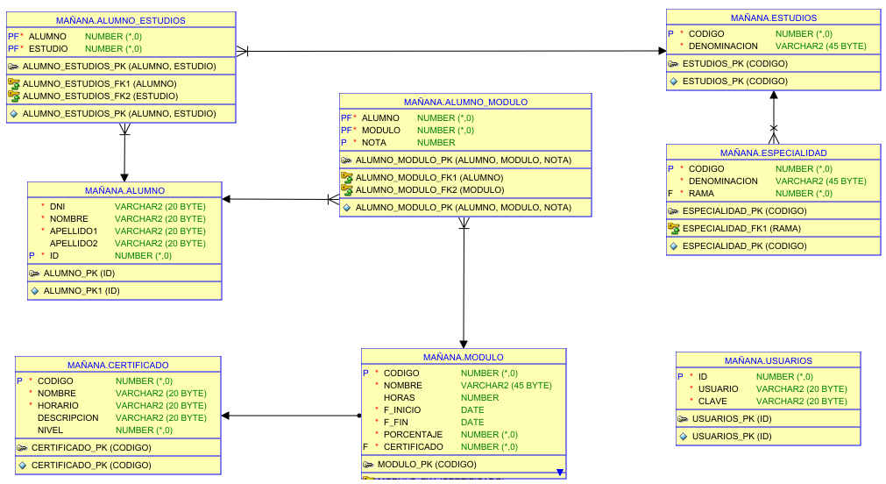
Como hemos comentado la pa

